**Tarea: Search Source picoCTF**

**Alumno: Quintana Escamilla Roberto Carlos.**

En el siguiente ejercicio se nos indica que el creador de la pagina web se ha dejado algo importante.

Si observamos la pagina parece un sitio web común de promoción de una marca. Al abrir el inspector web para revisar el código, notaremos que el diseñador se dejo varios comentarios en el html fuente. Y en uno de ellos podemos ver un mensaje el cual indica que la flag no se encuentra “aqui” (podeos suponer que se refiere al archivo) pero que sigamos cavando. Por lo cual podemos suponer que la bandera podría encontrarse un comentario en alguno de los archivos de la pagina

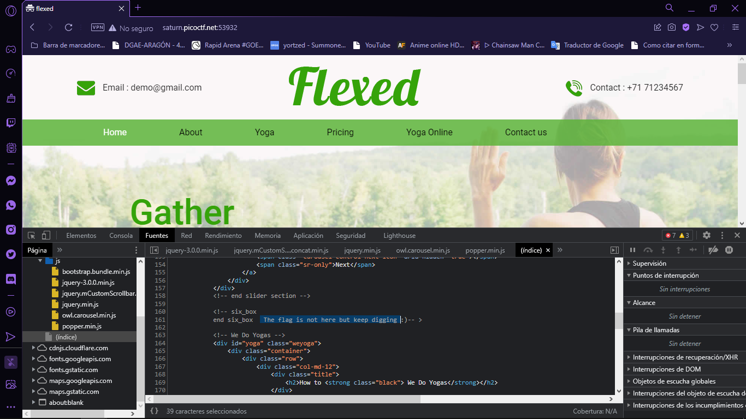

Si inspeccionamos el ccs de estilos de la agina nos encontraremos con el comentario que buscamos

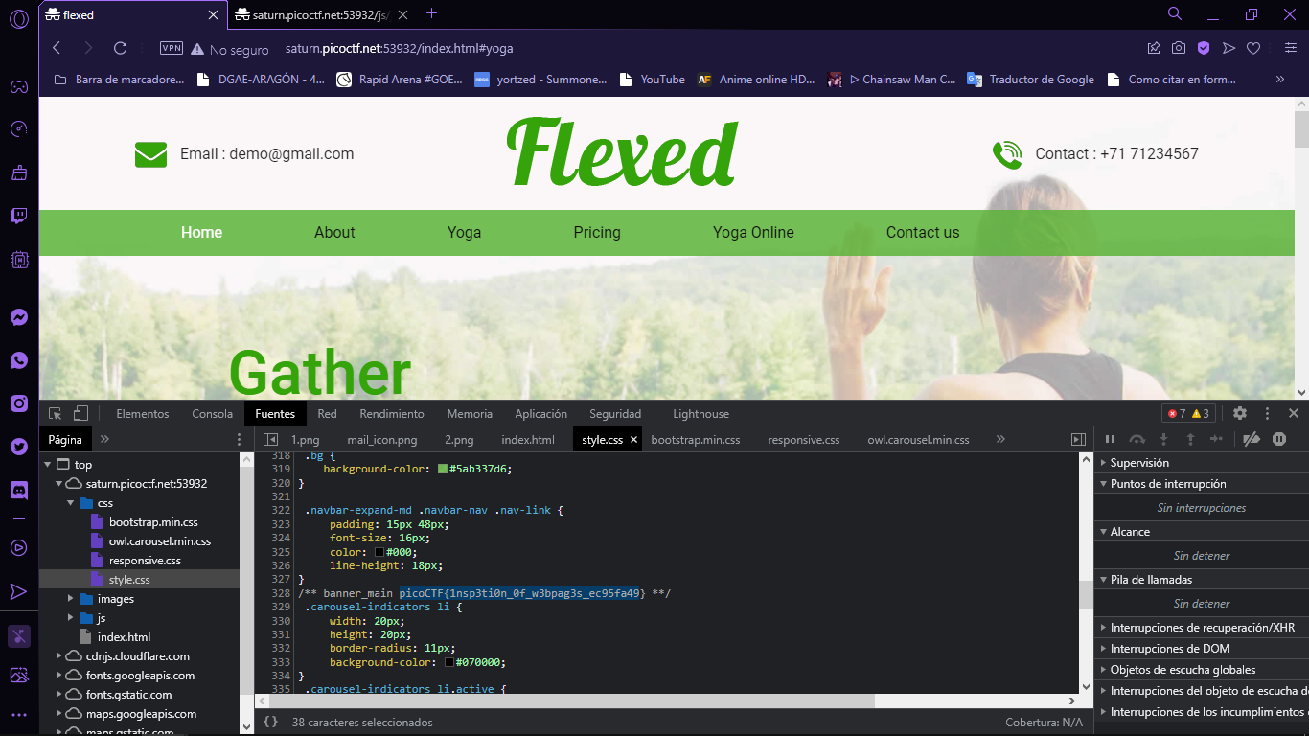

picoCTF{1nsp3ti0n_0f_w3bpag3s_ec95fa49}

Lo probamos.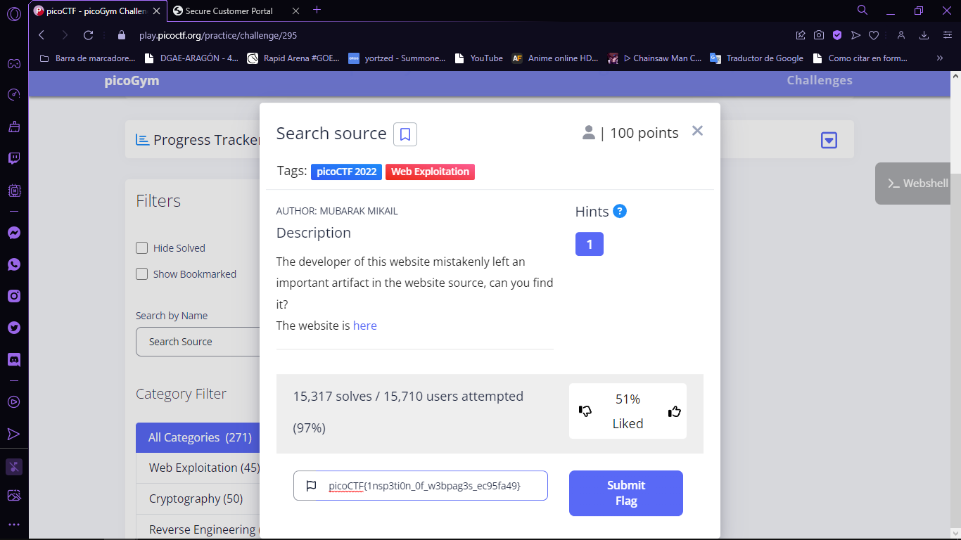

**Vulnerabilities**

Con una rápida mirada al código de la pagina notamos que se han dejado los comentarios, y aun que muchos puedan ser inofensivos, algunos de ellos pueden contener información que faciliten los ataques a nuestro servidor.

**Solución**

Antes de lanzar una pagina sobre un servidor es conveniente hacer una depuración de los comentarios para que solo se queden los que queremos que sean visibles para cualquiera, de preferencia borrarlos todos.